Pressemitteilung

Jahr 2020 schwankte zwischen Extremen, gute Auftragslage für 2021
Hohe Nachfrage nach Einlagerungen, neue Containerlagerhalle sichert Entwicklung ab

Neu-Ulm 04.02.2021 – Der Betriebsverlagerer HARDER logistics konnte das Betriebsjahr 2020 als das beste in seiner Firmengeschichte abschließen. „Auch für 2021 erwarten wir mit Blick auf volle Auftragsbücher im Geschäftsbereich Firmenverlagerungen eine weiter steigende Geschäftsentwicklung“, fasst Marcello Danieli, geschäftsführender Gesellschafter von HARDER logistics, zusammen.
Diese deutlich positive Bilanz war angesichts der volatilen Lage bedingt durch die Corona-Pandemie lange nicht absehbar. Grob umrissen schwankte das Geschäft laut Danieli zwischen zwei Extremen: „Während die innerdeutschen Aufträge deutlich einbrachen, entwickelte sich das weltweite Projektvolumen überdurchschnittlich.“ Das größte Zugpferd sei der Aufbau von Impfstofflinien und pharmazeutischen Anlagen in den USA und Europa gewesen. Mit speziellen Genehmigungen ließen sich die systemrelevanten Projekte realisieren, erläutert Danieli.
Bestes Ergebnis in der Firmengeschichte
Vor allem diesem Umstand verdankt es HARDER logistics, im abgelaufenen Jahr den höchsten Umsatz sowie das beste Betriebsergebnis seiner 18-jährigen Firmengeschichte bilanzieren zu können. „Wir konnten sowohl den Ertrag als auch den Umsatz um 10 Prozent steigern“, verrät Danieli. Im Bereich Einlagerungen war die Nachfrage so hoch, dass das Unternehmen in 2020 eine weitere Maschinenlagerhalle mit 7500 m² angemietet hat, die mittlerweile komplett belegt ist.
Für 2021 geht der geschäftsführende Gesellschafter davon aus, dass der Boom im Bereich der Firmenverlagerungen in das Ausland ungebremst anhalten wird. Obgleich der Umzug von Firmen und Werken zum Kerngeschäft von HARDER logstics zählt, betrachtet Danieli diese Entwicklung mit Sorge: „Jede Firmenabwanderung ins Ausland, befeuert durch Subventionen oder andere Anreize, bedeutet für den Wirtschaftsstandort Deutschland einen unwiederbringlichen Know-how-Verlust und vernichtet Arbeitsplätze.“
Für die Zukunft setzt der Speziallogistiker auf Zukunftssicherung durch die in 2020 getätigte Millioneninvestition in eine vollautomatisierte Containerlagerhalle am Standort Neu-Ulm, die konsequente Umsetzung der Nachhaltigkeitsstrategie sowie auf eine weitere Diversifizierung der Geschäftsfelder. Die Eröffnung der Containerlagerhalle mit einer Kapazität von 250 Boxen ist für den Sommer 2021 geplant. Als Besonderheit kann der Einlagerer die Bereitstellung autark von außen über ein Internetportal auslösen.

Das Nachhaltigkeitsengagement setzt HARDER logistics in 2021 weiter fort. „Im Zusammenhang mit der in 2020 erreichten Klimaneutralität haben wir kontinuierlich weiter in elektrobetriebene Fahrzeuge investiert“, bestätigt Danieli. Dazu gehören unter anderem sechs elektrobetriebene Flurförderfahrzeuge. Ein weiter wichtiger Aspekt bei der kontinuierlichen Aktualisierung des Fuhrparks spielt die Verkehrssicherheit. Deshalb hat sich Kamara-Außenspiegeln zu ordern. Durch die eingesetzte Technik wird das Sichtfeld auf den Straßenverkehr deutlich vergrößert und der Blick auf Anhänger oder Auflieger beim Rangieren und Abbiegen verbessert.
Ganz aktuell ist HARDER logistics im Januar 2021 dem Verein zur Förderung der Innovationsregion Ulm – Spitze im Süden e.V. mit über 90 Mitgliedern beigetreten, welcher die Plattform www.innovationsregion-ulm.de betreibt. Sein soziales und kulturelles Engagement hat HARDER Logistics im vergangenen Jahr mit Spenden an vier Institutionen ausgedrückt. Diese gingen an das Museum Ulm, die Lebenshilfe Neu-Ulm, an eine Privatinitiative, die sich für afrikanische Kinder in Ghana engagiert, und die Lebensschule Altheim.
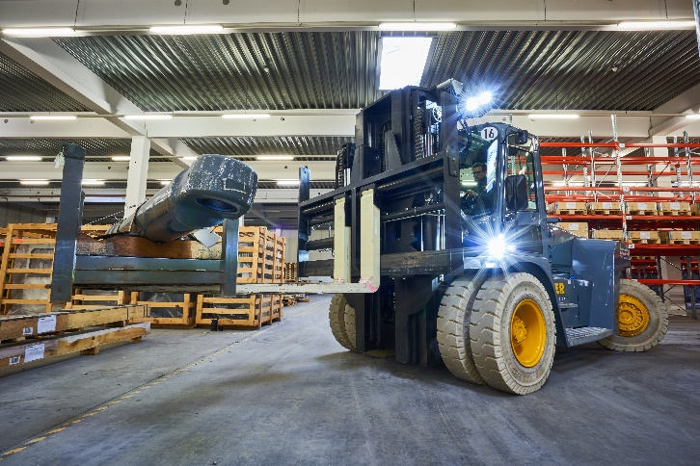

Bildunterschrift: HARDER logistics verzeichnet eine anhaltend hohe Nachfrage bei Einlagerungen. Die in 2020 neu angemietete Maschinenlagerhalle mit 7500 m² ist mittlerweile komplett belegt.

Foto: HARDER logistics

Über HARDER logistics

Die 2003 gegründete HARDER logistics GmbH & Co.KG mit Hauptsitz in Neu-Ulm ist ein integrierter Dienstleister für Betriebsverlagerungen und Industriemontagen. Ergänzende Geschäftsbereiche sind das Clean-up, bei dem es um die Rückführung von Immobilien in den Ursprungszustand geht, sowie das Aktenmanagement. Zu den Kunden zählen Unternehmen wie Diehl Aircabin, Liebherr, L’Oréal und Beiersdorf. Mit 85 Mitarbeitern erzielt der Systemanbieter einen Jahresumsatz von etwa 10 Mio. EUR. Der Fuhrpark umfasst 30 Fahrzeuge, darunter Spezialanfertigungen, die Anlageneinzelstückegewichte bis 120 t bewegen. Auf dem Firmengelände stehen 12.500 m² große Hallen sowie 15.000 m² Freiflächen zur Verfügung. Weitere Büros befinden sich in Ulm, Leipzig und Plovdiv (Bulgarien).

Pressekontakte

HARDER logistics
Marcello Danieli, Geschäftsführer
Tel.: +49 731 400197-0
E-Mail: m.danieli@harder-logistics.com

Stephanie Lützen – Lütpress
Tel: +49 (0)30 – 240 370 65
E-Mail: luetzen@luetpress.de

